שיעור 12 – ICMP, DHCP

**תרגיל: Without a trace**

בתרגיל זה נכיר מקרוב יותר את שני הפרוטוקולים שלמדנו היום, DHCP ו-ICMP.

1. **משחקים עם Tracert**

בשיעור למדנו שפקודת tracert עובדת בעזרת ההודעה ICMP Echo Request, הלא היא Ping. חקרו את האופציות של פקודת Ping בעזרת ping /? או האינטרנט, וגלו כיצד ניתן להשתמש בפקודה ping כדי לבצע tracert, שלב אחר שלב. נסו לגלות את המסלול בין המחשב שלכם לבין שרת ה-DNS של גוגל (**8.8.8.8**).

* 1. הסבירו מה הפקודה / פקודות שבחרתם, ומדוע?

|  |
| --- |
| אני עשיתי ping –I [x] כשX]] גדל כל פעם ב1, עד שמגיעים למטרה. אני מנחש שיש דרך להפוך את זה לאוטומטי דרך הCMD אבל אני לא יודע. זה בעצם הדרך שבה טרייסרט עובד מאחורי הקלעים בכל מקרה... |
|  |

* 1. כתבו את המסלול שמצאתם. עבור כל תחנה בדרך כתבו את כתובת ה-IP שלה ואת המדינה בה היא נמצאת (כדי לגלות מדינה היעזרו באתר geoipview.com).

|  |
| --- |
| 10.100.102.1 – כתובת פרטית  212.143.205.182 - ישראל  199.203.0.4 – ישראל  212.143.7.245 – ישראל  212.143.12.22 – ישראל  10.10.30.1 – פרטית  195.66.224.125 – אנגליה  74.125.242.97 – ארה"ב  172.253.68.219 – ארה"ב  8.8.8.8 – ארה"ב |
|  |

* 1. כעת השתמשו בכלי tracert כדי לגלות את המסלול ל-**8.8.8.8**. האם המסלול שגיליתם בסעיף הקודם זהה לזה של הפקודה tracert? אם לא, הסבירו מדוע זה קרה לדעתכם?

|  |
| --- |
| כן המסלול זהה. |
|  |

* 1. דני, תלמיד בקורס רשתות במוקד עין גדי, טוען שהכלי tracert מציג מסלול "דמיוני" שלא קרה במציאות. האם דני צודק לדעתכם? הסבירו את טענתכם.

|  |
| --- |
| אני חושב שלמדנו על זה משהו אבל תכלס אני לא זוכר אז- כן אבל אין לי הסבר |
|  |

1. **ICMP בהסנפות**
2. התחילו הסנפה חדשה.
3. בצעו tracert לאתר audi.com.
4. עצרו את ההסנפה.
5. חפשו את החלק בהסנפה בו התרחש ה-tracert. כיצד זיהיתם אותו? מה מיוחד בו? צרפו צילום והסבירו.

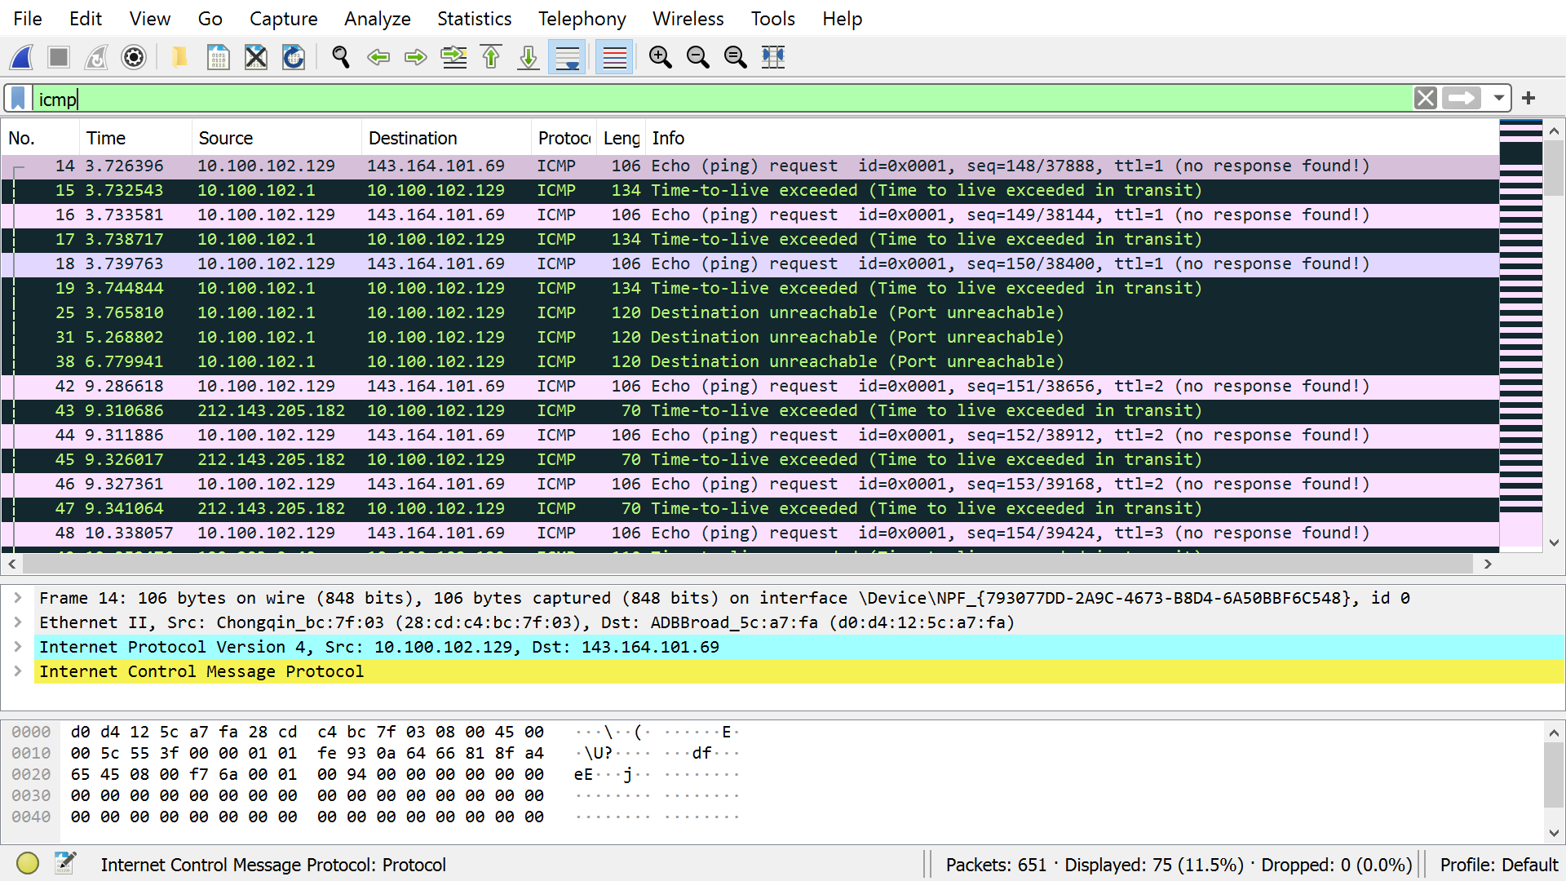

|  |
| --- |
| כשהתחנה מחזירה לנו את החבילה בצורת שגיאה ויירשארק צובע אותה בשחור... |
|  |

1. איזה סוג של שגיאה מחזיר ICMP המאפשרת לנו לבצע את פעולת ה-Tracert?

|  |
| --- |
| Time-To-Live exceeded |
|  |

1. בשגיאות ICMP פעמים רבות שולח השגיאה מצרף "עותק" של החבילה הבעייתית שגרמה לשגיאה. מצא את העותק הזה באחת השגיאות וצלם אותו:

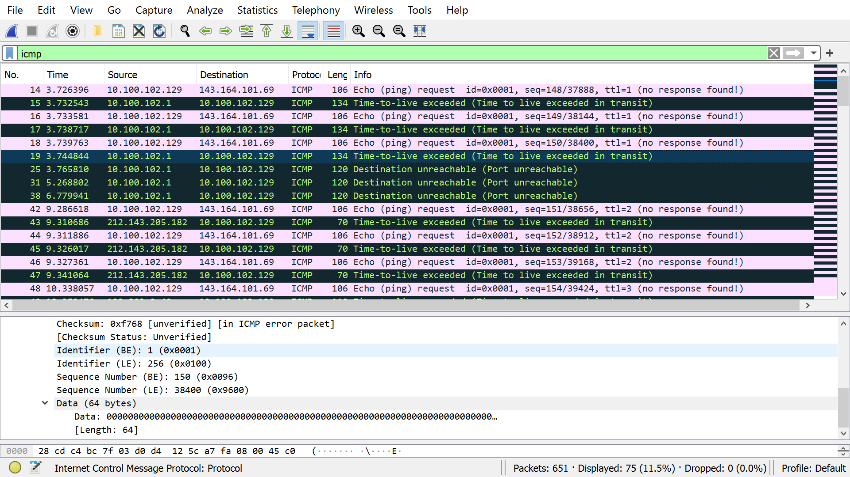

**3. DHCP**

בחלק הזה נראה תהליך של שחרור כתובת ה-IP ברשת ולאחר מכן בקשה משרת ה-DHCP כתובת IP חדשה וננתח את התהליך הזה. פתחו את הקובץ bootp המצורף לכם.

1. מה כתובת הIP ההתחלתית של המחשב ??

|  |
| --- |
| 0.0.0.0 נראלי, אם לא אז 192.168.1.11 |
|  |

1. התבוננו בפקודת ה-Release של הפרוטוקול (החבילה הראשונה שנשלחה לשרת). מהי כתובת ה-IP של שרת ה-DHCP שלכם? האם זו הכתובת שציפיתם לה?

|  |  |  |
| --- | --- | --- |
| |  | | --- | | * + 1. לא | |  | |

1. מהו הפורט בו מאזין שרת ה-DHCP? מהו הפורט שנפתח על המחשב?

|  |
| --- |
| 67, 68 |
|  |

1. כעת נסתכל על בקשת ההצטרפות לרשת. זהו בהסנפה את בקשת ה-Discover ששלחתם לשרת ה-DHCP שלכם. מאיזו כתובת IP היא נשלחה? לאיזה כתובת היא נשלחה? מדוע?

|  |
| --- |
| 0.0.0.0 ל 255.255.255.255, כתובות גנריות זמניות נראלי... |
|  |

1. באיזה פרוטוקול בשכבת התעבורה מועבר פרוטוקול DHCP? נסו להציע סיבה למה. רמז: יש לכך קשר ל שלכם בסעיף הקודם.

|  |
| --- |
| UDP, אולי כי הכמות מידע היא כ"כ קטנה שאין למה להשתמש בTCP (כמו בDNS). אבל אני לא בטוח |
|  |

1. הסתכלו על הודעת ה-Offer שהציע לכם השרת. כדי להיות חבר ברשת, המחשב שלנו זקוק לשני פרטים נוספים מלבד כתובת IP. מהם הפרטים הללו? צלמו בהסנפה את שני הפרטים. 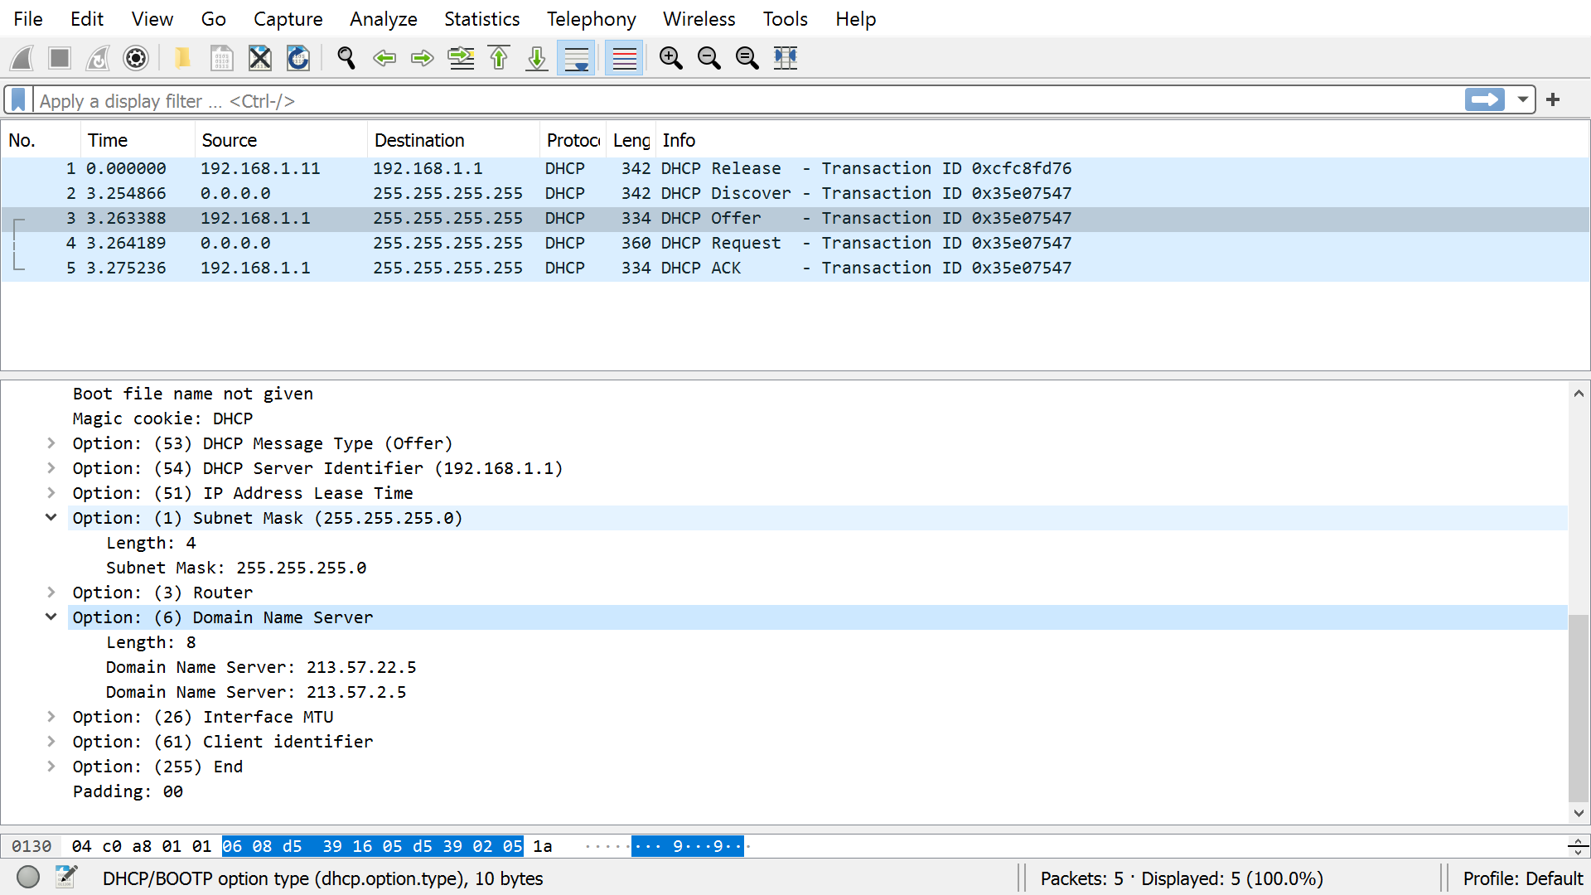

|  |
| --- |
| סאבנט מאסק ודי.אנ.אס סרבר (?) |
|  |

1. הסתכלו על הודעת ה-ACK שהשרת מחזיר לכם. מהו שדה ה-IP Address Lease Time שנשלח מהשרת? לכמה זמן קיבלנו את כתובת ה-IP?

|  |
| --- |
| הזמן שהשרת מבטיח/משכיר את הכתובת ללקוח. שעה אחת |
|  |

1. Hostname הוא שם הניתן לכל מחשב ברשת, ומאפשר לנו לפנות למחשבים ברשת מבלי לדעת את כתובת ה-IP שלהם (קונספט דומה ל-DNS באינטרנט). מהו שם הרשת שביקש המחשב (Hostname)? איפה ראיתם אותו?

|  |
| --- |
| לא מצאתי |
|  |

1. **בונוס: לאן מגיע הכבל התת ימי?!**

בשיעור הראשון השנה, למדנו שכל ספקיות האינטרנט הישראליות מתחברות לאינטרנט העולמי דרך כבלים תת ימיים. כיום קיימים מספר כבלים כאלה המחברים את ישראל למספר מדינות. עיינו במפת הכבלים העולמי - [submarinecablemap.com](http://www.submarinecablemap.com/) וענו על השאלות הבאות.

1. כמה כבלים יוצאים מישראל, מאיפה הם יוצאים ולאן כל אחד מהם מגיע?

|  |
| --- |
| 5, מחיפה ותל אביב, לאיטליה לטורקיה לאיטליה לקפריסין ליוון, והם בד"כ עוברים ביניהם |
|  |

1. הכבל התת ימי הראשון שחיבר את ישראל נקרא מד-נאוטילוס. מצאו את הכבל וכתבו מאין הוא יוצא לאן הוא מגיע?

|  |
| --- |
| תל אביב, קפריסין, טורקיה, חיפה, יוון, איטליה, יוון |
|  |

1. קראו על מד-נאוטילוס באינטרנט והסבירו, מדוע הוחלט שהכבל יצא מ-2 ערים בישראל?

|  |
| --- |
|  |
|  |



1. ב-2012 יצאה החברה בזק בינלאומי במסע פרסום על כך שרק לקוחותיה נהנים מכבל תת ימי. האם הטענה הזאת נכונה? לאיזה כבל תת ימי הם מתכוונים (מהו שמו)? מצאו אותו על המפה, וכתבו מאיזו עיר הוא יוצא ולאיזו עיר הוא מגיע?

|  |
| --- |
| לא, כולם משתמשים בכבל תת ימי, אבל הם עשו כבל תת ימי פרטי רק ללקוחות בזק. Jonah מתל אביב לבארי באיטליה. |
|  |

1. **בונוס:** חפשו במפה כבל תת ימי המחבר בצורה ישירה בין ספרד לארה"ב. מהו שמו של הכבל? מתי הוא הונח ואילו חברות מימנו את הקמתו? קראו עוד על הכבל וכתבו מהו השיא בו הוא מחזיק כיום.

|  |
| --- |
|  |
|  |

1. **בונוס:** איזו חיה מהווה את הסכנה הגדולה ביותר לכבלים התת ימיים?

|  |
| --- |
|  |
|  |

לעוד מידע מעניין על כבלים תת ימיים קראו [כאן.](http://mentalfloss.com/article/60150/10-facts-about-internets-undersea-cables)